NOMBRE: Bulián Melani REGISTRO: E010-94 FECHA: 07/10/25 TEMA 2
CODIFICACIÓN DE FUENTE
- La siguiente cadena: O$OOOOCLTMCRBO, es producto de la transformada Burrows Wheeler.
Recupere la cadena original.
Calcule la entropía como proceso de Markov de orden 1 de ambas cadenas, compare los resultados. Indique si hay alguna ganancia al codificar con Burrows Wheeler y luego comprimir.
CADENA 1: $O\$OOOOCLTMCRBO$
El abecedario es $\{B,C,L,M,O,R,T,\$\}$
Símbolo B:
$B→B:0$ veces
$B→C:0$ veces
$B→L:0$ veces
$B→M:0$ veces
$B→O:1$ vez
$B→R:0$ veces
$B→T:0$ veces
$B→\$:0$ veces
Símbolo C:
$C→B:0$ veces
$C→C:0$ veces
$C→L:1$ vez
$C→M:0$ veces
$C→O:0$ veces
$C→R:1$ vez
$C→T:0$ veces
$C→\$:0$ veces
Símbolo L:
$L→B:0$ veces
$L→C:0$ veces
$L→L:0$ veces
$L→M:0$ veces
$L→O:0$ veces
$L→R:0$ veces
$L→T:1$ vez
$L→\$:0$ veces
Símbolo M:
$M→B:0$ veces
$M→C:1$ vez
$M→L:0$ veces
$M→M:0$ veces
$M→O:0$ veces
$M→R:0$ veces
$M→T:0$ veces
$M→\$:0$ veces
Símbolo O:
$O→B:0$ veces
$O→C:1$ vez
$O→L:0$ veces
$O→M:0$ veces
$O→O:3$ veces
$O→R:0$ veces
$O→T:0$ veces
$O→\$:1$ vez
Símbolo R:
$R→B:1$ vez
$R→C:0$ veces
$R→L:0$ veces
$R→M:0$ veces
$R→O:0$ veces
$R→R:0$ veces
$R→T:0$ veces
$R→\$:0$ veces
Símbolo T:
$T→B:0$ veces
$T→C:0$ veces
$T→L:0$ veces
$T→M:1$ vez
$T→O:0$ veces
$T→R:0$ veces
$T→T:0$ veces
$T→\$:0$ veces
Símbolo $:
$\$→B:0$ veces
$\$→C:0$ veces
$\$→L:0$ veces
$\$→M:0$ veces
$\$→O:1$ vez
$\$→R:0$ veces
$\$→T:0$ veces
$\$→\$:0$ veces
La matriz de transición es:
 | B | C | L | M | O | R | T | $
B | 0 | 0 | 0 | 0 | 1 | 0 | 0 | 0
C | 0 | 0 | 1/2 | 0 | 0 | 1/2 | 0 | 0
L | 0 | 0 | 0 | 0 | 0 | 0 | 1 | 0
M | 0 | 1 | 0 | 0 | 0 | 0 | 0 | 0
O | 0 | 1/5 | 0 | 0 | 3/5 | 0 | 0 | 1/5
R | 1 | 0 | 0 | 0 | 0 | 0 | 0 | 0
T | 0 | 0 | 0 | 1 | 0 | 0 | 0 | 0
$ | 0 | 0 | 0 | 0 | 1 | 0 | 0 | 0

$$H=\sum_{i=1}^{q}{p_{i}∙\log_{2}\left(\frac{1}{p_{i}}\right)}$$
$$H_{cadena1}=1∙0+\frac{1}{2}∙1+\frac{1}{2}∙1+1∙0+\frac{1}{5}∙\log_{2}\left(\frac{1}{1/5}\right)+\frac{3}{5}∙\log_{2}\left(\frac{1}{3/5}\right)+\frac{1}{5}∙\log_{2}\left(\frac{1}{1/5}\right)=2,371$$
- Dada la siguiente secuencia de bits: $0000001000101110001101100100$, corresponde a una parte de la letra de la canción OJO CON LOS OROZCO, que ha sido comprimida con Huffman Dinámico, se pide encontrar el texto descomprimido. Haga las modificaciones necesarias en el árbol, al descomprimir el ultimo símbolo distinto de la fuente. Considere la siguiente tabla de símbolos “ASCII”.

Símbolo | ASCII
R | 000
O | 001
B | 010
D | 011
S | 100
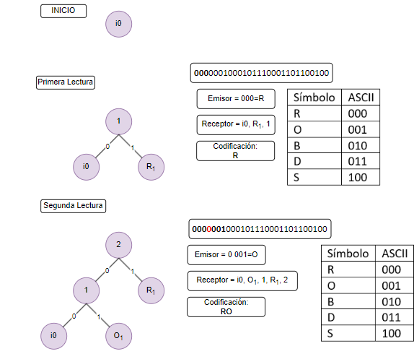
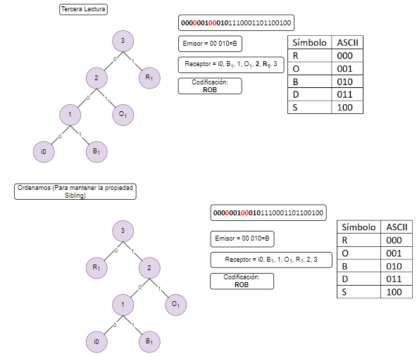
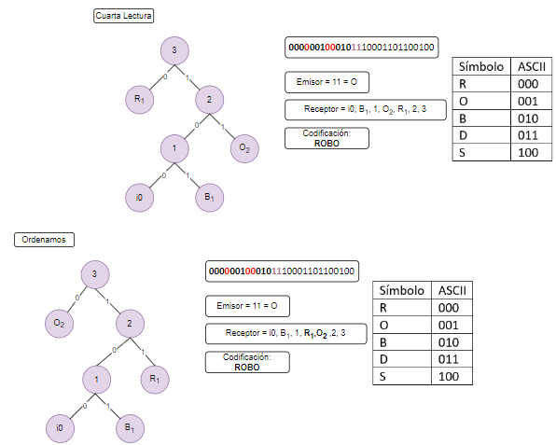
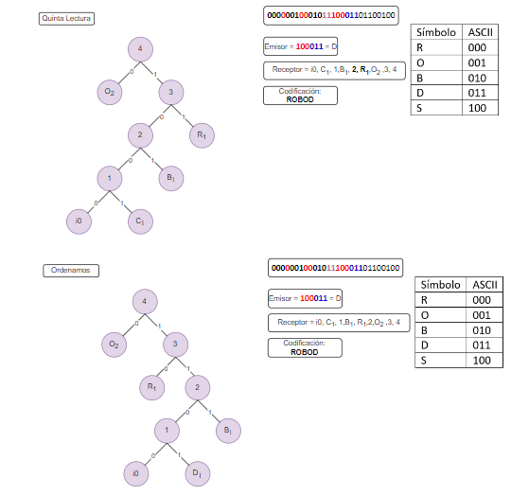
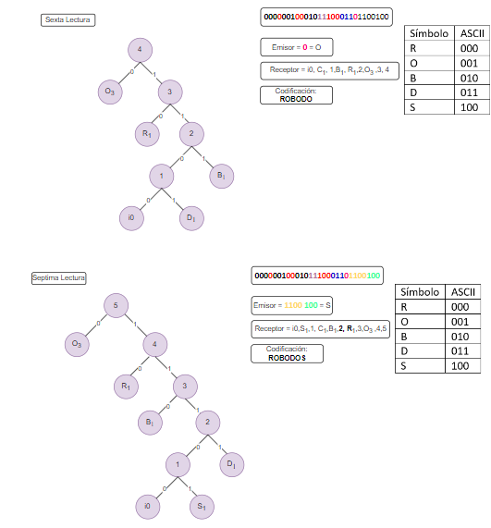
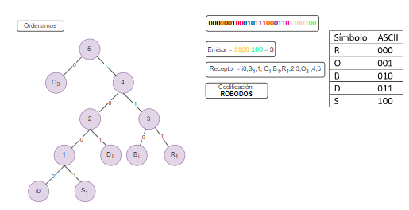
Luego, la secuencia de bits: $0000001000101110001101100100$ descomprimida es “ROBO DOS”.
CAPACIDAD DE CANAL
- Dado un canal ternario uniforme con {0,1,2}; p(0/0)=0,8, p(1/0)=0,15.
- Escriba la matriz representativa del canal.
P(0/0)=0,8
P(1/0)=0,15
P(2/0)=1-0,8-0,15=0,05
P(0/1)=p(1/1)=p(2/1)=1/3
P(0/2)=p(1/2)=p(2/2)=1/3
Luego la matriz del canal es:
$$P=\left[\begin{matrix}0,8 & 0,15 & 0,05 \\ \frac{1}{3} & \frac{1}{3} & \frac{1}{3} \\ \frac{1}{3} & \frac{1}{3} & \frac{1}{3}\end{matrix}\right]$$
- Encuentre la capacidad de canal.
La capacidad de canal se calcula como:
$$C=\max_{p(x)} I(X;Y)$$
Donde $I(X;Y)$ es la información mutua:
$$I\left(X;Y\right)=H\left(Y\right)-H(Y/X)$$
- $p(y=0)=p(0/0)p(0)+p(0/1)p(1)+p(0/2)p(2)$
- $p(y=1)=p(1/0)p(0)+p(1/1)p(1)+p(1/2)p(2)p(y=1) = p(1/0)p(0) + p(1/1)p(1) + p(1/2)p(2)p(y=1)=p(1/0)p(0)+p(1/1)p(1)+p(1/2)p(2)$
- $p(y=2)=p(2/0)p(0)+p(2/1)p(1)+p(2/2)p(2)p(y=2) = p(2/0)p(0) + p(2/1)p(1) + p(2/2)p(2)p(y=2)=p(2/0)p(0)+p(2/1)p(1)+p(2/2)p(2)$
Luego:
- $Entropía de la salida H(Y): 1.509 bits.$
- $Entropía condicional H(Y∣X): 1.351 bits.$
- $Información mutua I(X;Y):0.158 bits.$
- $Capacidad de canal C: 0.158bits.$

